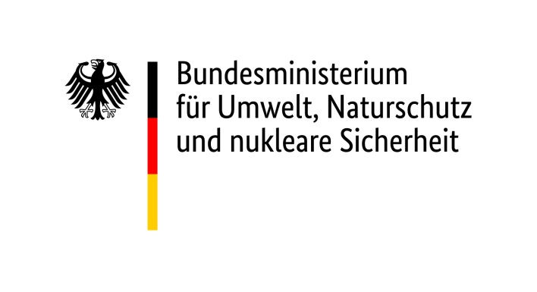

Gemeinsame Pressemitteilung
Berlin/Bonn, 17. Dezember 2019

Naturschutz

Vogelschutzbericht 2019: Bestandsentwicklung zahlreicher Vogelarten in Deutschland weiterhin kritisch

Zum Schutz der heimischen Vogelwelt sind weiterhin erhebliche Anstrengungen notwendig. Dies verdeutlicht der Nationale Vogelschutzbericht 2019, den Deutschland jetzt an die Europäische Kommission übermittelt hat. Der Bericht beinhaltet aktuelle Angaben zur Entwicklung der Vogelbestände und der Verbreitung der Brutvögel mit über 20.000 Einzeldaten. Zwar sind einige Erfolge in Form positiver Bestandsentwicklungen zu verzeichnen, es besteht aber weiterhin großer Handlungsbedarf.

So hält sich bei den Brutvögeln, also den Arten, die hierzulande ihre Jungen großziehen, der Anteil mit zunehmenden und abnehmenden Bestandstrends ungefähr die Waage: Etwa ein Drittel der Arten weisen seit über zwölf Jahren zunehmende Bestandstrends auf. Dazu gehören zum Beispiel einige Großvogelarten wie Seeadler, Uhu und Schwarzstorch. Diese Arten profitieren von intensiven und meist speziell auf sie zugeschnittenen Schutzbemühungen. Gleichzeitig sind in den vergangenen zwölf Jahren jedoch etwa ein Drittel der Vogelarten in ihrem Bestand zurückgegangen. Betroffen sind vor allem Arten der Agrarlandschaft wie der Kiebitz und das Rebhuhn. Diese Entwicklung ist zu einem wesentlichen Anteil auf die Intensivierung der Landwirtschaft zurückzuführen. Dabei sind insbesondere der Verlust und die Verschlechterung des Zustandes von Wiesen und Weiden als wichtige Lebensräume sowie der Rückgang des Nahrungsangebots, etwa an Insekten, ausschlaggebend.
Neben den Angaben zu Brutvögeln wurden auch Daten zu ausgewählten durchziehenden und überwinternden Zugvögeln an die Europäische Kommission übermittelt. Bei der vor allem in Russland brütenden Waldsaatgans haben sich die Rastbestände in Deutschland über die letzten zwölf Jahre mit 70 Prozent besonders gravierend verringert. Zugenommen haben die Rastbestände einiger Entenarten wie beispielsweise der Löffelente. Hierzu tragen unter anderem die milderen Winter in Mitteleuropa bei.
Im aktuellen Vogelschutzbericht zeigt sich außerdem, dass der Anteil der Brutvögel mit abnehmenden Beständen in den vergangenen zwölf Jahren deutlich höher ist als im Zeitraum der letzten 36 Jahre. Dies zeigt, dass der Druck auf die Vogelbestände weiter gewachsen ist.
Zwar wurden im aktuellen Berichtszeitraum weitere Erhaltungsmaßnahmen beschlossen und umgesetzt. Dennoch sind bislang nur für 49 Prozent der Fläche der insgesamt 742 Vogelschutzgebiete in Deutschland die notwendigen Erhaltungsmaßnahmen festgelegt und 340 Managementpläne (Stand 2018) erstellt worden. Deshalb ist es wichtig, die Bestimmungen der Vogelschutzrichtlinie insbesondere in den für das Management der Vogelschutzgebiete zuständigen Bundesländern weiter konsequent umzusetzen und ihre Ziele vor allem in der Land- und Forstwirtschaft stärker zu berücksichtigen.

Hintergrund:
Der nationale Bericht nach Artikel 12 der Vogelschutzrichtlinie enthält umfassende Angaben zur Umsetzung der Richtlinie in Deutschland, zu Anzahl und Management von Vogelschutzgebieten, zu Bestandsgrößen und Verbreitung von Vogelarten sowie zur Entwicklung der Bestände über verschiedene Zeiträume. Für besonders schutzbedürftige Arten sind zusätzlich Angaben zu Beeinträchtigungen und Gefährdungen, zu Erhaltungsmaßnahmen sowie zu Beständen und Trends in den Vogelschutzgebieten erforderlich. Der Vogelschutzbericht wird alle sechs Jahre an die EU-Kommission übermittelt und enthält insgesamt Angaben zu 251 Brutvogelarten, 68 überwinternden und 34 durchziehenden Vogelarten.
Eine wichtige Datenbasis für die Daten zur Vogelwelt liefert das bundesweite Vogelmonitoring, bei dem von vielen tausend Ehrenamtlichen erhobene Daten zusammengetragen werden. Der Vogelschutzbericht ist damit ein gutes Beispiel für die gelungene Zusammenarbeit zwischen behördlichem und ehrenamtlichem Naturschutz. Darüber hinaus werden Angaben des Bundesamtes für Naturschutz (BfN) aus der Ausschließlichen Wirtschaftszone (AWZ), Daten des Wattenmeermonitorings sowie von den staatlichen Vogelschutzwarten und von nicht-staatlichen Fachverbänden der Bundesländer verwendet. Der Dachverband Deutscher Avifaunisten (DDA), das Planungsbüro für angewandten Naturschutz PAN und das BfN führen diese Angaben bundesweit zusammen und bereiten sie auf. Nach Abstimmung mit den Ländern wird der Vogelschutzbericht an die Europäische Kommission übermittelt.
Aus den Vogelschutzberichten der EU-Mitgliedstaaten sowie aus den Berichten zur Umsetzung der Fauna-Flora-Habitat Richtlinie (FFH) erstellt die Europäische Kommission einen europaweiten Bericht über den Zustand der Natur (State of Nature Report). Dieser enthält sowohl Informationen zu Vogelarten als auch zu weiteren geschützten Tier- und Pflanzenarten sowie Lebensräumen. Der nächste europaweite Bericht wird voraussichtlich im Herbst 2020 veröffentlicht werden.
Die vollständigen Berichtsdaten des Vogelschutzberichtes sind auf den Internetseiten des BfN veröffentlicht: https://www.bfn.de/themen/natura-2000/berichte-monitoring/nationaler-vogelschutzbericht.html

